[](https://www.google.co.jp/url?sa=i&url=https%3A%2F%2Fwww.ac-illust.com%2Fmain%2Fsearch_result.php%3Fword%3D%25E5%2592%258C%25E6%259F%2584%25E3%2581%25AE%25E6%25A1%259C&psig=AOvVaw3rFt1bV8Fuo4pBVWi8Cw4o&ust=1612669705934000&source=images&cd=vfe&ved=0CAIQjRxqFwoTCNCs6vqs1O4CFQAAAAAdAAAAABAP)

**新**メニュー

コーヒー・ご飯

お代わり自由

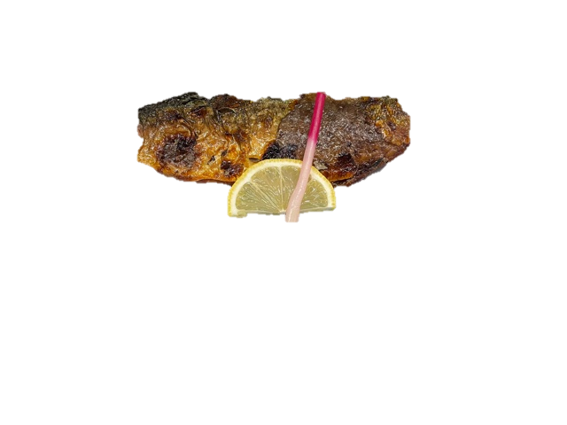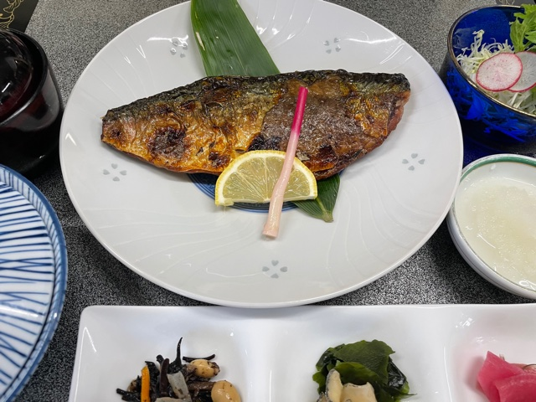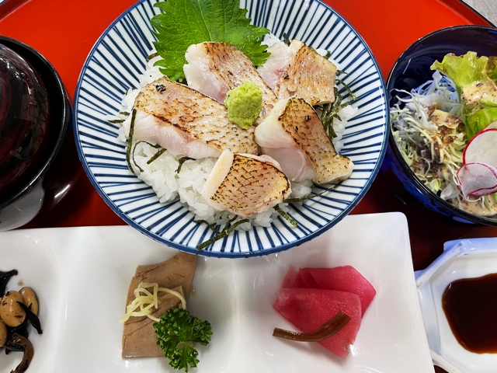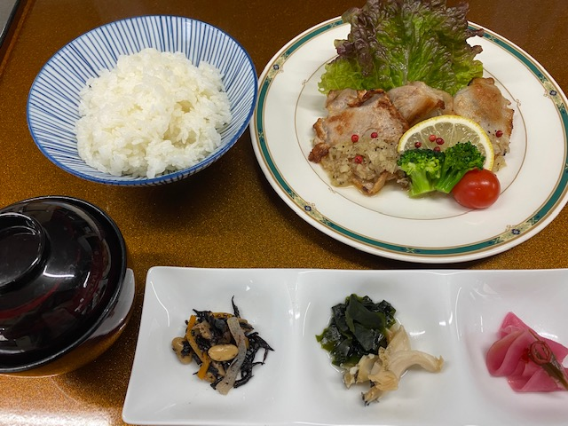

**数量限定**

**（税込）**

**￥1,100**

ミニのど黒炙り丼

(小鉢・味噌汁・香の物)

食べ応え有

大きい！！

葱ミンチ三元豚定食

（小鉢・味噌汁・香の物）

焼サバ定食

(小鉢・味噌汁・野菜サラダ・香の物)

千円ポッキリ